Lubimy grać i się śmiać! Tak rapują Szymon i Bartek z kliniki onkologicznej Przylądek Nadziei
Poznajcie muzyczną ekipę raperów z kliniki Przylądek Nadziei we Wrocławiu! W ramach nowatorskiego projektu terapeutycznego Szymon i Bartek sami napisali tekst piosenki, sami zaprosili ulubioną panią doktor, złapali za mikrofony, zarapowali, nagrali stylizowany na lata 90. teledysk i… zobaczcie jak wyszło!

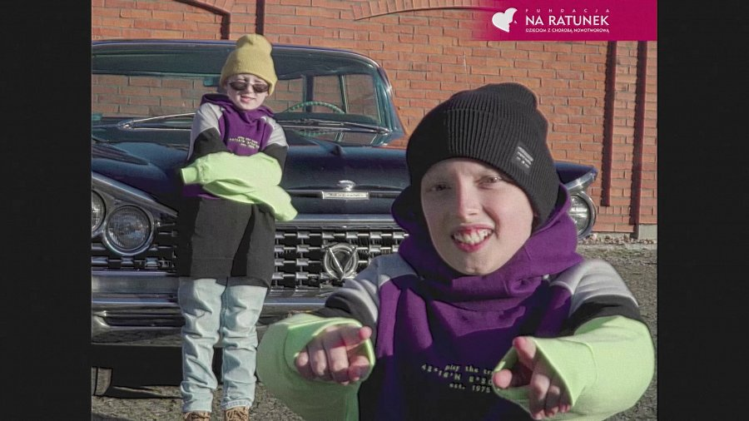
Szymon i Bartek to drużyna zgrana
Tak jak w grach, tak samo na ekranach
Kumple z sali, co w Przylądku się poznali
Już nie tacy mali, ale już na fali!
Szymek Łąk ma 13 lat, Bartek Skoczylas 9. Poznali się na szpitalnej sali i szybko okazało się, że nadają na tych samych falach. Do tego stopnia, że dziś tworzą nierozłączną drużynę. Dzielą salę w klinice, odprowadzają się na zabiegi i operacje, razem grają w gry. Teraz spróbowali swoich sił w branży muzycznej. I to z jakim efektem!
Chłopcy napisali poruszający, pełen energii tekst o szpitalnej codzienności, która – jak się okazuje – wcale nie musi być nudna i monotonna. Wręcz przeciwnie! Szymon i Bartek świetnie wiedzą, co zrobić, żeby dobrego humoru i śmiechu nigdy nie brakowało. I postanowili podzielić się swoją receptą w piosence.
Do nagrania zaprosili też swoją ulubioną panią doktor Jadzię, czyli Jadwigę Węcławek-Tompol. Dla niej również był to debiut w branży hip-hopowej. Całości dopełnia profesjonalny teledysk, stylizowany na lata ’90. Powstał dzięki pomocy fachowców z branży: Mateusza Łebka i Grzegorza Kapelczaka. Na planie znalazł się nawet raperski samochód, wypożyczony przez Muzeum Motoryzacji Topacz!
Zobacz teledysk:
l https://www.facebook.com/przyladeknadziei/videos/719293732107995
l https://www.youtube.com/watch?v=M8RiH5qeyUY
Piosenka Szymona i Bartka to część nowatorskiego projektu terapeutycznego, realizowanego przez Fundację Na Ratunek Dzieciom z Chorobą Nowotworową w klinice onkologii dziecięcej Przylądek Nadziei. Bo to nie tylko kolejna rozrywka dla dzieci zamkniętych w szpitalu, ale również sposób na bardzo potrzebne wyrażenie i radzenie sobie z emocjami podczas terapii.
– Daliśmy dzieciom możliwość stworzenia indywidualnego środka wyrazu na temat swojej choroby – wyjaśnia Anna Szymańska z Kliniki Mentalnej, która działa w Przylądku Nadziei. – Ta forma jest ich subiektywnym przeżyciem, które pozwala wyrazić emocje, zmniejszyć napięcie, zdystansować się od choroby i tym samym łatwiej przejść przez proces leczenia.
Wszystkie teledyski, zrealizowane w ramach projektu, można obejrzeć na kanale Fundacji Na Ratunek Dzieciom z Chorobą Nowotworową w serwisie Youtube:
l Olivier. “To już historia”: https://www.youtube.com/watch?v=tytwAvCAD5g
l Marta. “Zwykła dziewczyna”: https://www.youtube.com/watch?v=Hmn1vmf0W4Q
l Jasiek. “Wszystko da się”: https://www.youtube.com/watch?v=Kj5wgKIVBGI

